泰安泉盛大酒店位置图
位于泰山景区
座落于泰山南麓—红门与普照寺之间的环山路139号,距离登山路口仅仅300米。距火车站、市中心10分钟车程（的士10元），交通十分便利。
A路线104国道下-迎宾大道-市政广场东路-环山路-泰安泉盛大酒店（省工行泰安培训中心）
B路线京福高速太安西下-泰山大街-老汽车站转盘北拐上龙潭路-天地广场右拐上环山路-泰安泉盛大酒店（省工行泰安培训中心）
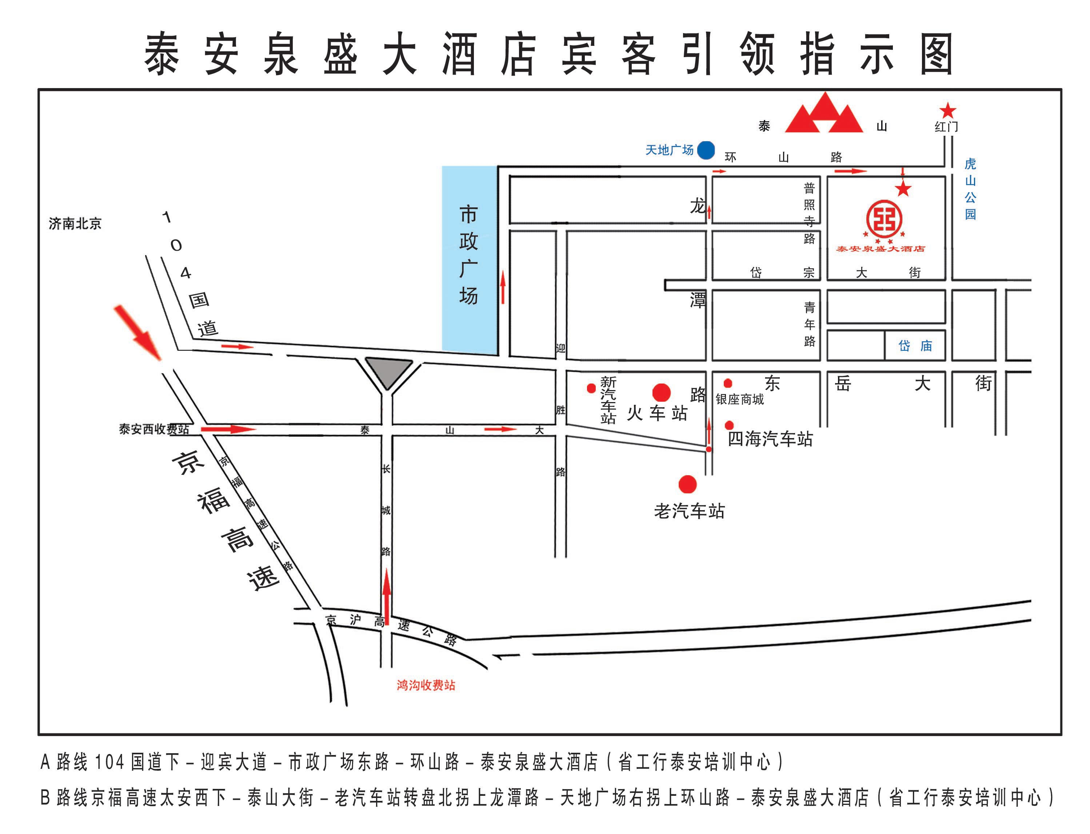
联系人：陈聪 电话：15315287906

